1. **Comportamiento en saturación (DC sweep)**

En este apartado se analizarán los resultados del DC sweep realizado sobre ambos circuitos. Esta prueba consta de hacer un barrido en la tensión de entrada del circuito, inyectando una señal del tipo continua constante. Los límites de este barrido son los valores de alimentación del circuito integrado, que en este caso corresponden a +-15Volts. Según el modelo simplificado e ideal de un amplificador operacional, lo único que rige a la señal de salida es la ganancia del componente respecto de la señal de entrada, presentando un comportamiento netamente lineal. Es decir, si tenemos una configuración de amplificador cuya ganancia es 1000, e inyectamos una señal cuyo valor pico a pico es de 1V, la salida será de igual forma a la entrada con un valor pico a pico de 1000V.

En la práctica el circuito integrado que contiene a los amplificadores operacionales está alimentado por una fuente de corriente continua constante (en este caso simétrica) que es la que entrega la potencia en el momento de amplificar una señal. Esta aproximación a la realidad supone una restricción al circuito, siendo esta que los valores máximos y mínimos de la señal de salida nunca podrán superar a los valores máximos y mínimos de alimentación (+Vcc, -Vcc), respectivamente. Como consecuencia de esto, la salida del circuito entrará en estado de “saturación” cuando la tensión de salida sobrepase los límites de la alimentación, lo que deriva en un comportamiento alineal de la salida.

A continuación se presentan los resultados de las mediciones superpuestos con las simulaciones correspondientes para cada caso de cada circuito de la consigna.

/ acá van los gráficos de DC sweep (mediciones + simulación, son 6 ☹)

En las figuras precedentes se puede apreciar que la tensión de saturación de la salida (representada por los niveles constantes superior e inferior) es moderadamente inferior en módulo a lo predicho en los párrafos anteriores. Esto se puede deber a alguna pérdida interna dentro de cada amplificador operacional no predicha en el modelo teórico (como por ejemplo caídas de tensión para la alimentación de los transistores que componen la lógica interna del amplificador).

/ análisis de las diferencias entre los 6 casos

1. **Respuesta en frecuencia**

La respuesta en frecuencia es una herramienta de análisis útil para todo circuito. Se estimuló a los seis circuitos con una señal senoidal de frecuencia variable, realizando un barrido por el espectro de frecuencias que consideramos relevante, en función a las simulaciones realizadas en LTSpice. Para cada valor de frecuencia se observó la diferencia de fase y la relación de amplitudes entre la señal de entrada y la salida de los circuitos, conformando un diagrama de BODE completo. Se superpusieron dichas mediciones con las simulaciones, obteniendo los siguientes gráficos.

/ gráficos de rta en frecuencia (medida vs superpuesta vs teórica)

Cabe destacar que la medición estuvo altamente influida por fenómenos tales como el “crossover distortion” y el “slew rate” los cuales se desarrollarán a continuación.

**2.1. Slew Rate**

El Slew Rate es un fenómeno que se produce a la salida de un amplificador operacional, por el cual la señal de salida se ve alterada respecto de la señal de entrada. Esta alteración se produce en aquellos segmentos temporales donde la derivada de la señal de salida “teórica” (es decir, la que según el modelo se debería observar a la salida) supera un determinado valor, especificado por el fabricante del circuito integrado en su respectiva datasheet. En esos casos, la pendiente de la señal se verá limitada a la indicada por este coeficiente.

/ ecuación de coeficiente de slew rate

Para el caso del circuito integrado utilizado (LM324 de Texas Instruments) el valor del coeficiente asciende a 0.5 V/microseg.

/ si se puede, screenshot de la datasheet pero creo que salía de un gráfico.

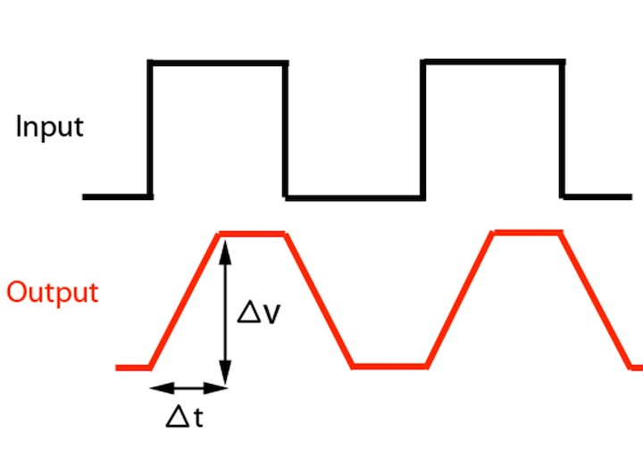Esta distorsión en la señal obliga a tener ciertas consideraciones en las mediciones. Por ejemplo, en el caso de la medición de respuesta en frecuencia de los circuitos, en donde es de vital importancia conocer el valor pico a pico de la señal de salida, se debe cuidar que el producto de la frecuencia de excitación y la amplitud de salida no exceda al coeficiente de slew rate, como mínimo. Caso contrario la señal senoidal tenderá a ser triangular, con lo cual las mediciones no serán útiles. Como consecuencia de esto, a medida que se aumenta la frecuencia de la entrada se debe moderar la amplitud de esta señal, para evitar la aparición de slew rate en la salida.

TP2_EJ1_SlewRateSample.png

Según se pudo investigar, el origen de esta limitación se encuentra en el agregado de un capacitor de compensación en el circuito interno del operacional, el cual se utiliza para modificar la respuesta en frecuencia del mismo amplificador. Por otro lado, en la práctica se desprecie este efecto en la mayoría de los casos, dado el alto coeficiente de slew rate que poseen algunos circuitos integrados en la actualidad.

**2.1.1. Medición del Slew Rate**

Como se dijo anteriormente, el slew rate se puede apreciar en intervalos en donde la derivada de la señal sea relativamente alta, en función del modelo de amplificador que se esté usando. Es por eso que para la medición de este fenómeno es correcto el uso de una señal cuadrada. En teoría, en los flancos de la señal la derivada será máxima e infinita por lo que de existir una limitación de slew rate, esta se mostrará en la señal de salida.

Sometiendo al circuito a una excitación del tipo cuadrada se debe analizar la pendiente ascendiente/descendiente de la respuesta del circuito. Para ello se toma en cuenta la amplitud de la señal y el tiempo que tarda entre máximo y mínimo, en un flanco ascendente/descendiente de la entrada. Se aplicó esta estrategia en los diversos circuitos, obteniendo los correspondientes resultados detallados a continuación, agregando la comparación con el valor informado en la datasheet del LM324.

/ tablas y fotos (o .CSV) de medición de slew rate (Superponer simulación)

**2.2. Crossover Distortion**

Otro fenómeno para tener en cuenta al momento de efectuar mediciones es el denominado “crossover distortion”. Este efecto se hace presente cuando la tensión de entradas se aproxima a cero, u oscila en un rango aproximado de -0.7V a 0.7V. Estas últimas dos tensiones son justamente aquellas que accionan un diodo de silicio, y análogamente describen las tensiones base-emisor de un transistor BJT.

Podemos modelar a la salida de un amplificador operacional como dos transistores (uno NPN y otro PNP) dispuestos como se muestra en la siguiente figura.

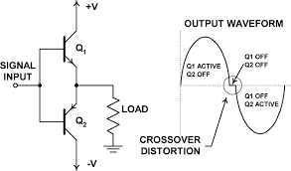

TP2_EJ1_CrossoverDistortionSample.png

Cuando la tensión de input se acerca a los rangos antes mencionados, un transistor se pone en modo de corte y el otro en modo saturación. En esta conmutación entre transistores se produce un efecto alineal, dada la alinealidad de la curva característica de salida de un transistor. De esta forma, la señal de salida no “sigue” en forma a la señal de entrada, por lo que se produce una ruptura en el lazo de alimentación en el circuito. Luego, obtenemos un recorte de la señal de salida, como se muestra en la figura anterior.

Esto nuevamente tiene impacto sobre la medición de la señal, dado que esta no refleja el comportamiento esperado del circuito. Para compensar este efecto se encontró que es especialmente útil superponer un nivel de continua sobre la señal que se inyecte al circuito. Esto ayuda a disminuir este efecto, en la mayoría de los casos. Dicho nivel de offset en la señal fue agregado de forma totalmente empírica a cada medición, en función de lo reflejado en la salida en la pantalla del osciloscopio.

A continuación se muestran ejemplos de esta distorsión en las sucesivas mediciones practicadas.

/ tablas y fotos (o .CSV) de crossover distortion en algún lado.

**3. Medición de impedancia de entrada**

La impedancia de entrada del circuito representa lo que “ve” la fuente que lo alimenta cuando se lo conecta. Este valor de impedancia variará con la frecuencia, debido a que no es puramente resistiva por como esta conformado el amplificador operacional. Para medir dicho valor se procedió a conectar un resistor en serie a la entrada del circuito. De esta forma, si se mide la tensión de antes y después del resistor se podrá obtener indirectamente la tensión de alimentación del circuito a medir, y la corriente que circula por el mismo. Haciendo el cociente entre estas dos últimas obtenemos el valor de impedancia de entrada para cada frecuencia.

Hay que tener especial cuidado al elegir el resistor que se coloca en serie, debido a que se forma un divisor de tensión entre este componente y la impedancia del circuito a medir. Es importante buscar que la tensión que cae en ambas impedancias sea lo más parecida posible. De esta forma se mejora el proceso de medición. Para tener una noción aproximada del orden de magnitud de la impedancia de entrada, se simuló cada circuito en LTSpice. En este aspecto cabe destacar que se agregaron a la simulación la impedancia de las puntas del osciloscopio, que influyen en el resultado.

A continuación se reproducen los resultados de las seis mediciones, superponiendo curvas teóricas, simuladas y medidas.

/ acá van los gráficos de Zin (mediciones + simulación + teórico, son 6 ☹)

**4. Influencia del GBP en respuesta en frecuencia**

El gain-bandwidth product (o GBP por sus siglas) es el producto entre el ancho de banda y la ganancia máxima que presenta el amplificador operacional. El ancho de banda está caracterizado por la distancia entre el cero y el polo que presente la respuesta en frecuencia. Luego, si tenemos diversos amplificadores operacionales con distintos valores de GBP obtendremos polos en lugares distintos, cambiando la forma de la respuesta en frecuencia.

h.2 ¿se puede usar el LM324 para la señal que nos piden?

Según el análisis realizado no sería conveniente emplear el lm324 para una señal cuya frecuencia oscile entre 0.3Mhz y 2Mhz. En este punto se puede observar que la ganancia en tensión es casi nula, por lo que el amplificador operacional dificilmente podrá ser usado para amplificar. Esto se puede observar en el siguiente gráfico, extraído de la wwb de Texas Instruments.

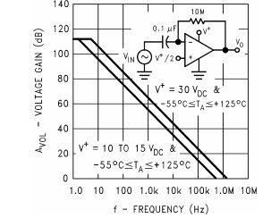

**Ganancia en lazo abierto vs frecuencia - LM324 - EJ1_grafico_avol.png**

Por otro lado también se debe tener en cuenta el efecto del slew rate. Con una tensión pico a pico de 1V y variando la frecuencia en el rango mencionado arriba y además suponiendo ganancia unitaria tendríamos un coeficiente de slew rate que oscila entre 1.8 y 12.56 volts por microsegundo. Esto supera ampliamente al propio coeficiente máximo extraído de la datasheet del componente. Este úlltimo vale 0.5 volt por microsegundo. Consecuentemente, la señal de salida se verá gravemente distorsionada a causa de este efecto, aún en el mejor de los casos de amplificación.

h.3

Como se analizó anteriormente, el LM324 no es precisamente útil en circuitos cuya frecuencia de operación supere 1MHz aproximadamente. La industria ofrece alternativas cuyas ganancias en tensión son lógicas en ese rango de frecuencias.

Un ejemplo de esto es el Maxime MAX477, que es un amplificador operacional específicamente diseñado para altas frecuencias. En el siguiente gráfico se puede apreciar que la ganancia en 50MHz deberia ser ampliamente superior a la del LM324.

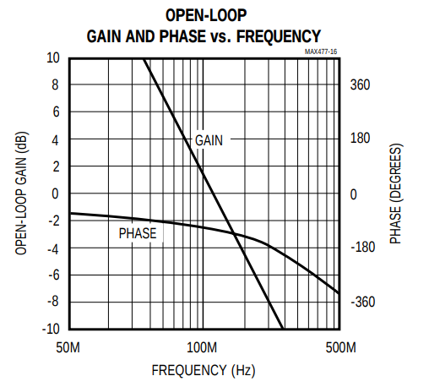

**Ganancia en lazo abierto vs frecuencia - MAX477- EJ1_avol_max477.png**

Por otro lado este amplificador operacional tiene un coeficiente de slew rate de 1100 volts por microsegundo, cuatro veces superior en orden de magnitud al del LM324. Cabe destacar que este amplificador está pensado para frecuencias muy superiores al rango solicitado, por lo que su aplicación en dicho rango seguramente será poco eficiente en términos de costo beneficio.

Otra opción un tanto más lógica en terminos de costos sería la serie OPA141 de Texas Instruments. Estos amplificadores están diseñados para operar en frecuencias del orden de los 10MHz. En cuanto al slew rate, el coeficiente característico de esta familia es de 20 volt por microsgundo (lo que implica que las señales mencionadas en el apartado anterior entran en el rango de no distorsión). Respecto a la ganancia del operacional, en el siguiente gráfico se puede veirificar que la ganancia a lazo cerrado es superior a la unitaria, por lo que puede ser configurable para que valga uno.

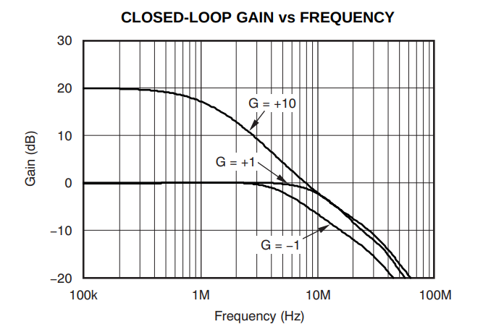

**Ganancia a lazo cerrado – OPA141 - EJ1_avcl_OPA141.png**